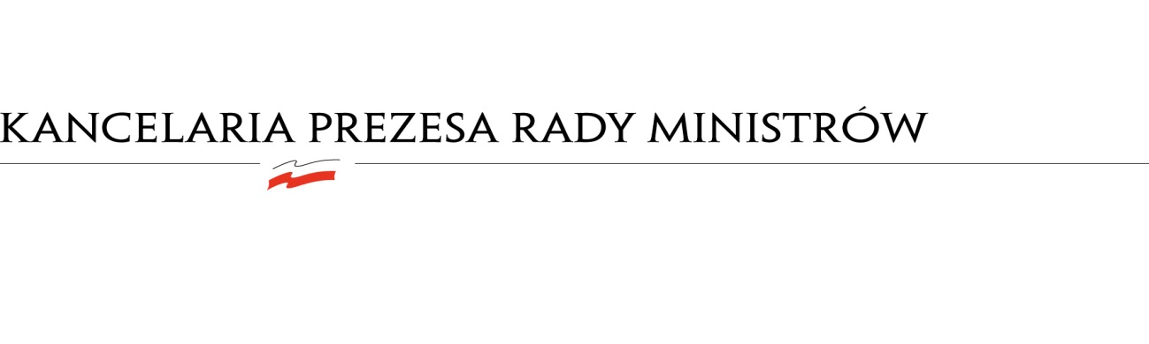

PN-55/21
BDG.WZP.1935.48.2021.IŚ

ZAWIADOMIENIE O WYBORZE NAJKORZYSTNIEJSZEJ OFERTY

- Informacja o wyborze oferty najkorzystniejszej:
Zamawiający informuje, że w postępowaniu o udzielenie zamówienia publicznego, prowadzonym w trybie przetargu nieograniczonego na „Diagnozę poziomu kultury uczciwości w służbie cywilnej” wybrał ofertę nr 1, złożoną przez ASM – Centrum Badań i Analiz Rynku Sp. z o.o., ul. Grunwaldzka 5, 99-301 Kutno, na kwotę 122 631 zł brutto.

Uzasadnienie faktyczne i prawne:
Wykonawca nie podlega wykluczeniu z udziału w postępowaniu, jego oferta spełnia wszystkie wymogi SWZ, nie podlega odrzuceniu i uzyskała łączną ocenę 100 pkt.

- Informacja o złożonych ofertach:

lp | Wykonawca(y) | cena | Dodatkowe doświadczenie kierownika projektu | Dodatkowe doświadczenie członka zespołu badawczego do przeprowadzenia analizy danych zastanych (desk-research) | Dodatkowe doświadczenie członków zespołu badawczego do realizacji badań jakościowych | Liczba punktów
1 | ASM – Centrum Badań i Analiz Rynku Sp. z o.o., ul. Grunwaldzka 5, 99-301 Kutno | 60 | 10 | 10 | 20 | 100
2 | Openfield Sp. z o.o., ul. Ozimska 4/7, 45-057 Opole | 49,33 | 10 | 10 | 20 | 89,33

Otrzymują: wykonawcy, którzy złożyli oferty w postępowaniu

Podstawa prawna z art. 253 ust. 1 i ust. 2 ustawy z dnia 11 września 2019 r. Prawo zamówień publicznych (Dz. U. z 2021 r., poz. 1129)

